ПРОЧТИ И ПЕРЕДАЙ ДРУГОМУ
Учащиеся 6 класса
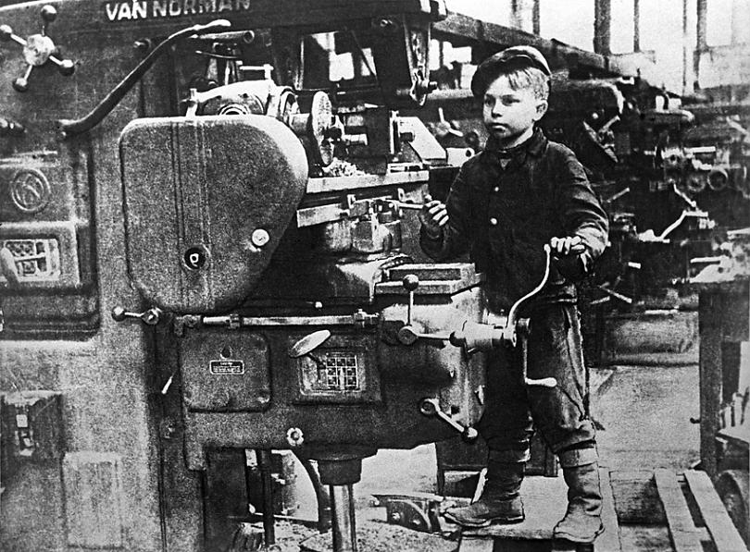
- В МАЕ 2015 ГОДА исполниться 70 лет со дня окончания Великой Отечественной войны. В это тяжелое время беспримерный подвиг показали дети. Это они любыми путями прорывались на фронт и вставали в окопы рядом с солдатами. Это они шли непроходимыми тропами с обозами партизан, взрывали фашистские склады боеприпасов, пускали под откос немецкие поезда. Это их неокрепшие плечи держали половину тыловых забот необъятных фронтов войны. Поэтому им принадлежит весомая часть Великой Победы и та скромная часть благодарности за пожертвованное детство, за утраченный смех, за преждевременную седину.
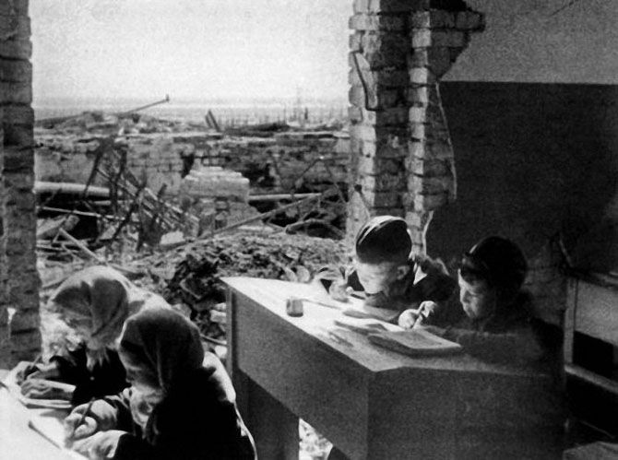
- "Однажды утром Лена проснулась от громких ударов, которые раздавались где-то совсем близко. Мамы в комнате не было. Лена позвала ее - мама не откликнулась. Тогда Лене стало страшно. Она собралась заплакать и уже открыла рот, как вдруг ухнуло так громко, что она и про слезы забыла. Задребезжали стекла, с потолка упал кусок штукатурки. Над самой крышей с ревом прошли самолеты.
Теперь ухало где-то далеко. По улице, крича и переговариваясь, пробежали люди. Потом стало тихо. Лена слезла с кровати и стояла, соображая, нужно ли плакать или лучше просто открыть дверь и пойти поискать маму." (Е. Рысс, "Девочка ищет отца")
- Так вошла война в жизнь многих детей того далекого 1941 года...
- Шла война, но жизнь продолжалась. Дети рождались и росли, играли, учились...
- У вас, современных детей, первыми книжками были азбука и букварь. Можете ли вы представить себе, что осваивать азы чтения можно не по азбуке, а по газетным заголовкам? А ведь многие ваши бабушки и дедушки учились читать именно так.
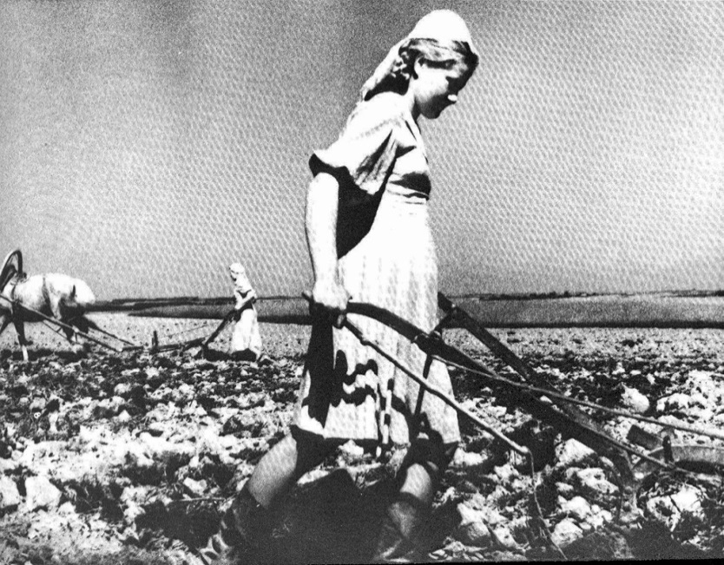
- Перенесемся в прошлое и узнаем, что было написано на страницах газет 1941-1945 года:
- «Наш лозунг - победа!»
- «Что ты сделал для фронта?»
- «Все женщины и подростки - в ряды бойцов трудового фронта»
- «В военное время работать по-военному»
- «Все силы на разгром врага!»
- «Буду работать за двоих»
- Мог ли ребенок что-либо сделать для фронта, скажете вы. Сегодня трудно поверить в то, что ваши ровесники, едва научившись складывать буквы в слова, начинали помогать фронту наравне со взрослыми. Работая в поле, на военном заводе, в госпитале, они приближали день Победы.
- Было ли детство у ваших бабушек и дедушек? Если было, то каким? В какие игры играли они в годы войны? О чем мечтали?

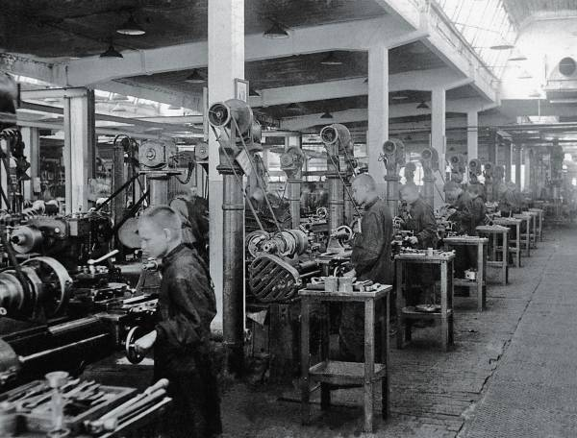
- Необходимо, чтобы поколение людей, чье детство было опалено войной, чувствовало понимание, поддержку и особое внимание со стороны нынешнего поколения.
МЫ БУДЕМ ПОМНИТЬ ПОДВИГ ДЕТЕЙ ВОЙНЫ!

